- 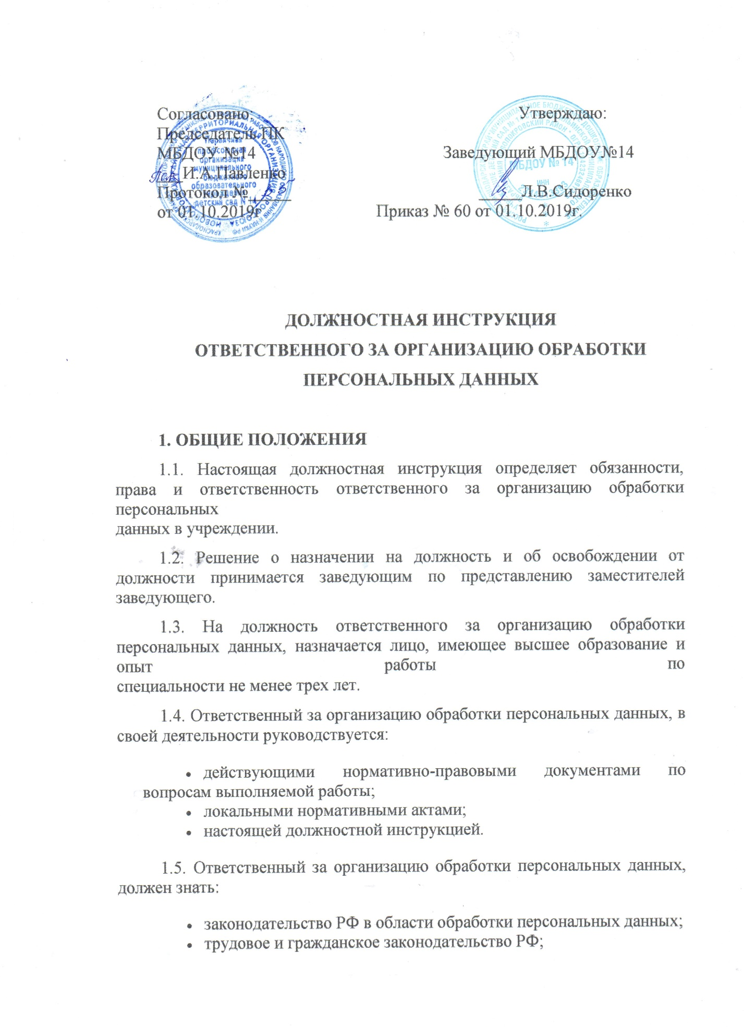

- законодательство РФ о противодействии коррупции
- законодательство РФ о противодействии легализации (отмыванию) доходов, полученных преступным путем, и финансированию терроризма;
- основы экономики, этики, социологии, психологии, правила делового общения;
- компьютерные программы и современные информационные системы по работе с персональными данными;
- Правила трудового распорядка;
- правила и нормы охраны труда, техники безопасности и противопожарной защиты.
1.6. Ответственный за организацию обработки персональных данных, подчиняется заведующей.
1.7. На время отсутствия ответственного за организацию обработки персональных данных, (отпуск, болезнь и пр.) его обязанности исполняет лицо, назначенное в установленном порядке.
2. ДОЛЖНОСТНЫЕ ОБЯЗАННОСТИ
Ответственный за организацию обработки персональных данных, обязан:
2.1. Организовывать обработку персональных данных в учреждении.
2.2. Контролировать соответствие обработки персональных данных в учреждении установленным законодательством требованиям.
2.3. Участвовать в разработке и пересмотре:
- правил обработки персональных данных, устанавливающих процедуры, направленные на выявление и предотвращение нарушений законодательства Российской Федерации в сфере персональных данных, а также определяющих для каждой цели обработки персональных данных содержание обрабатываемых персональных данных, категории субъектов, персональные данные которых обрабатываются, сроки их обработки и хранения, порядок уничтожения при достижении целей обработки или при наступлении иных законных оснований;
- правил рассмотрения запросов субъектов персональных данных или их представителей;
- правил осуществления внутреннего контроля соответствия обработки персональных данных требованиям к защите персональных данных, установленным законодательством о персональных данных, принятым в соответствии с ним нормативным правовым актам и локальным актам оператора;
- правил работы с обезличенными данными;
- перечня информационных систем персональных данных;
- перечня персональных данных, обрабатываемых учреждением в связи с реализацией трудовых отношений, а также в связи с оказанием учреждением услуг и осуществлением им функций;
- перечня должностей служащих учреждения, ответственных за проведение мероприятий по обезличиванию обрабатываемых персональных данных;
- перечня должностей служащих учреждения, замещение которых предусматривает осуществление обработки персональных данных либо осуществление доступа к персональным данным;
- типового обязательства служащего учреждения, непосредственно осуществляющего обработку персональных данных, в случае расторжения с ним контракта прекратить обработку персональных данных, ставших известными ему в связи с исполнением должностных обязанностей;
- типовой формы согласия на обработку персональных данных служащих учреждения, иных субъектов персональных данных, а также типовой формы разъяснения субъекту персональных данных юридических последствий отказа предоставить свои персональные данные;
- порядка доступа служащих учреждения в помещения, в которых ведется обработка персональных данных;
- иных локальных актов учреждения, регулирующих обработку персональных данных (положений, правил, перечней и др.);
- инструментов обработки персональных данных (программ, инструкций, памяток, руководств и др.).
2.4. Принимать правовые, организационные и технические меры по обеспечению безопасности персональных данных при их обработке, при эксплуатации информационных систем персональных данных в случае, если учреждение является оператором таких информационных систем.
2.5. Выполнять требования, установленные постановлением Правительства РФ от 15 сентября 2008 г. № 687 «Об утверждении Положения об особенностях обработки персональных данных, осуществляемой без использования средств автоматизации», при обработке персональных данных, осуществляемой без использования средств автоматизации.
2.6. Проводить периодические проверки условий обработки персональных данных в учреждении вцелях осуществления внутреннего контроля соответствия обработки персональных данных установленным требованиям.
2.7. Знакомить служащих учреждения, непосредственно осуществляющих обработку персональных данных, с положениями законодательства Российской Федерации о персональных данных (в т. ч. с требованиями к защите персональных данных), локальными актами по вопросам обработки персональных данных и организовывать обучение указанных служащих.
2.8. Уведомлять уполномоченный орган по защите прав субъектов персональных данных об обработке (намерении осуществлять обработку) персональных данных, за исключением случаев, установленных Законом от 27 июля 2006 г. № 152-ФЗ «О персональных данных».
2.9. Осуществлять обезличивание персональных данных, обрабатываемых в информационных системах персональных данных, в том числе созданных и функционирующих в рамках реализации федеральных целевых программ, согласно требованиям и методам, установленным уполномоченным органом по защите прав субъектов персональных данных.
2.10. Организовывать публикацию документов, определяющих политику в отношении обработки персональных данных, на официальном сайте учреждения.
2.11. Участвовать в решении конфликтных ситуаций, связанных с обработкой персональных данных.
2.12. Сопровождать ведение делопроизводства по обработке персональных данных.
2.13. Докладывать заведующему учрежденияо результатах проверок условий обработки персональных данных в учреждении и мерах, необходимых для устранения выявленных нарушений.
3. ПРАВА
Ответственный за организацию обработки персональных данных, вправе:
3.1. Знакомиться с проектными решениями руководства, касающимися его деятельности.
3.2. Вносить предложения по совершенствованию работы, связанной с предусмотренными настоящей инструкцией обязанностями.
3.3. В пределах своей компетенции сообщать непосредственному руководителю о недостатках, выявленных в процессе исполнения должностных обязанностей, и вносить предложения по их устранению.
3.4. Требовать от руководства оказания содействия в исполнении своих должностных обязанностей и прав.
3.5. Запрашивать лично или через непосредственного руководителя информацию и документы, необходимые для выполнения своих должностных обязанностей.
4. ОТВЕТСТВЕННОСТЬ
